**Лабораторна робота №4**

**Тема:** Робота з файловою системою у мовах програмування високого рівня

**Варіант 5.** Підрахувати кількість підкаталогів.

*Догонов Станіслав Андрійович ПЗ-22-3*

1. **Робота програми:**

* 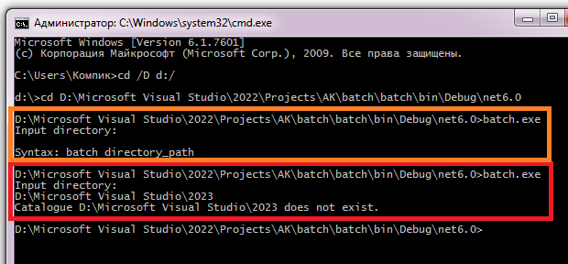Помилки:
* 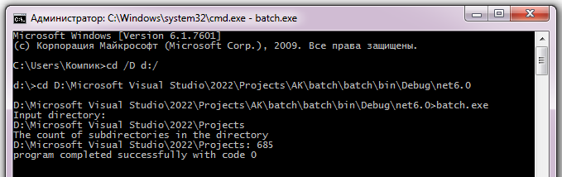Коректна робота:

1. **Код програми:**

